Всероссийская научно-практическая конференция
«Юные изобретатели и рационализаторы»

Металлоискатель «VOLK»

Баранов Всеволод Викторович,
Вологодская область, город Сокол,
БОУ ВО «Вологодская кадетская школа – интернат имени Белозерского полка»,
8 «Б» класс.

Научный руководитель:
Молотков Юрий Александрович,
учитель физики,
БОУ ВО «Вологодская кадетская школа-интернат имени Белозерского полка»,
Заслуженный Учитель РФ.

2016 год

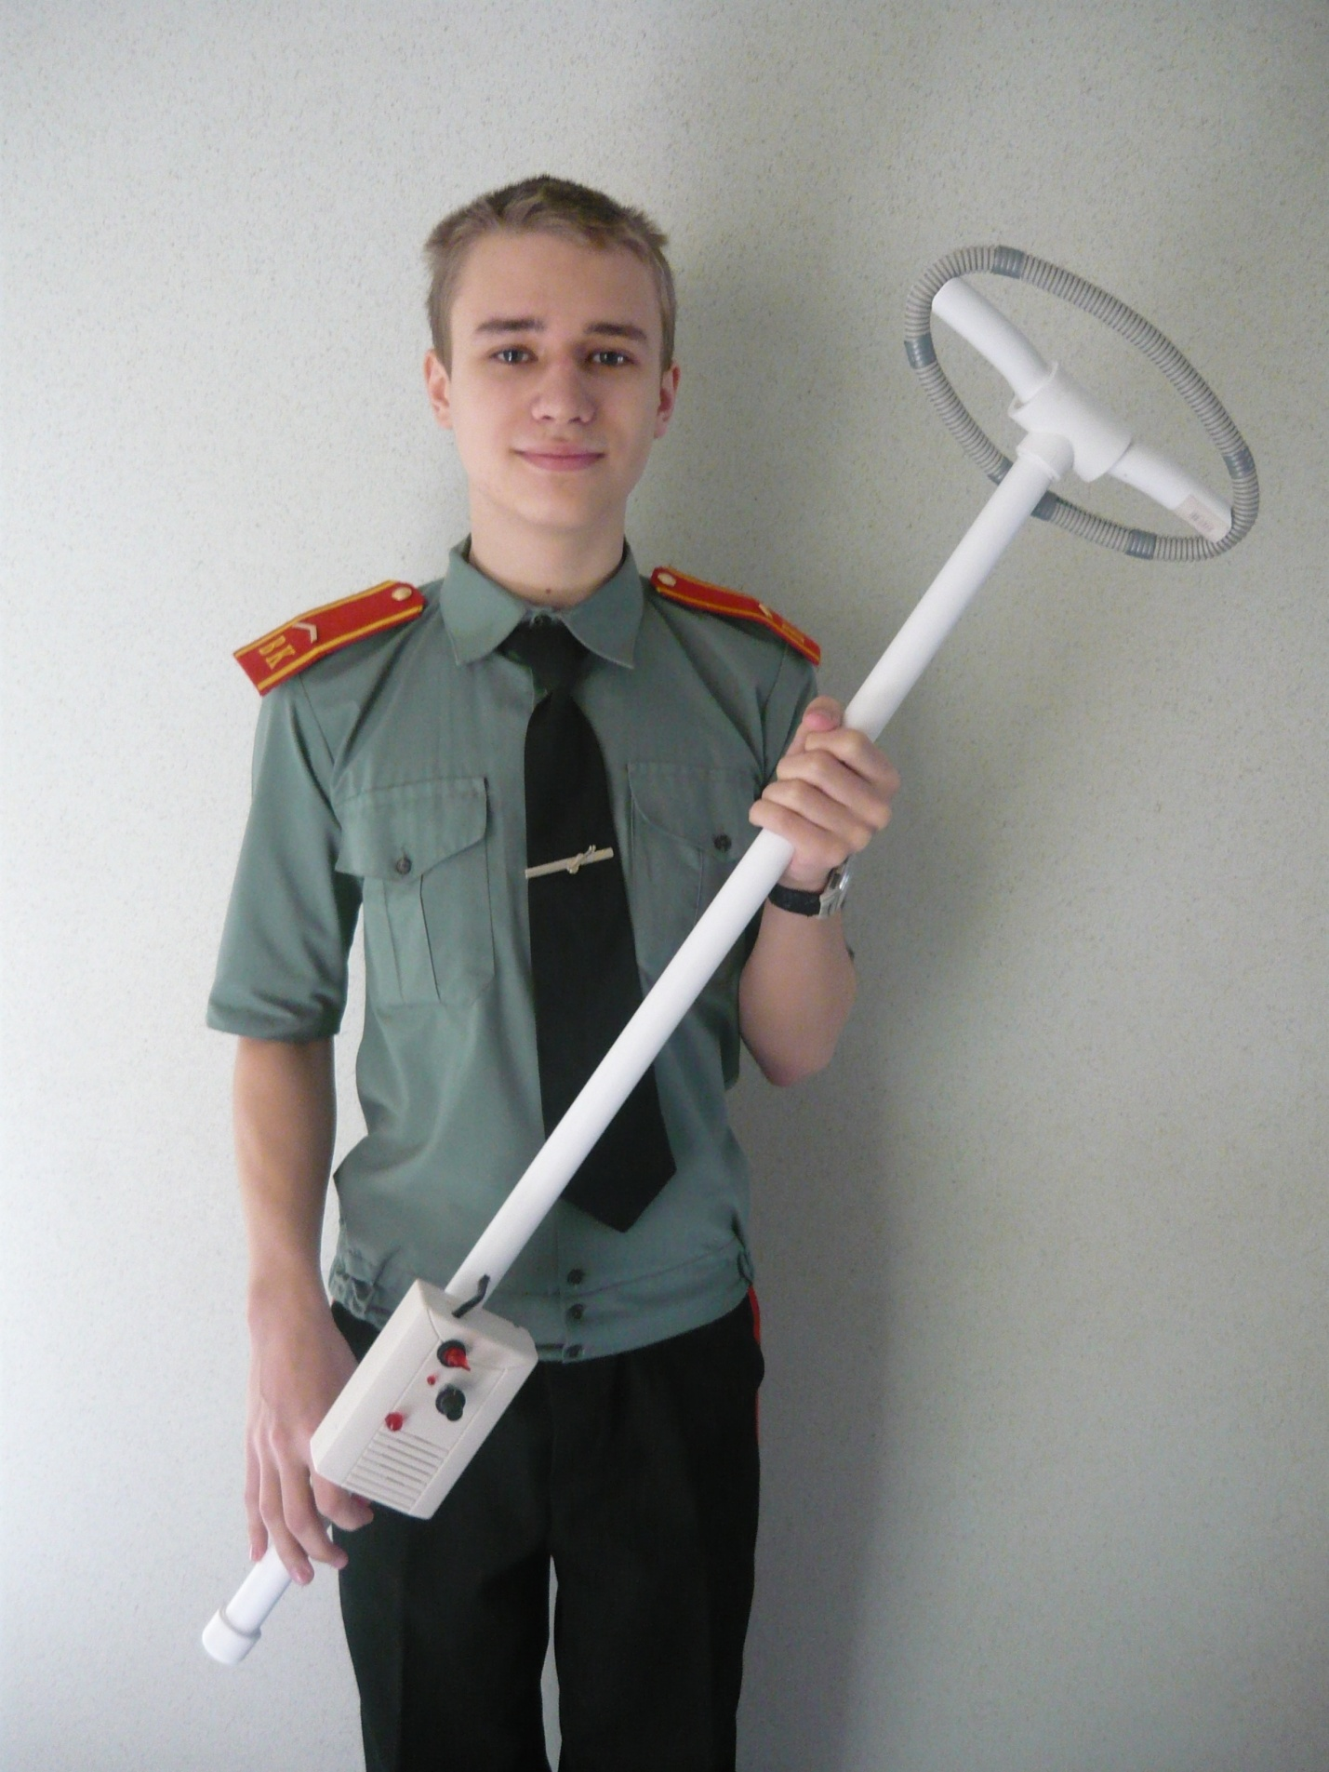
Металлоискатель «VOLK»
Баранов Всеволод Викторович

Металлоискатель «VOLK»
Баранов Всеволод Викторович
Вологодская область, город Сокол,
БОУ ВО «Вологодская кадетская школа-интернат
имени Белозерского полка»,
8 «Б» класс
Аннотация
В современных условиях люди многих профессий нуждаются в надёжных, простых в изготовлении и недорогих металлоискателях. Такой прибор является незаменимым помощником лесозаготовителям, технологам мясной и молочной продукции, врачам, учителям, поисковикам, строителям, сотрудникам охранных структур. Безусловно, такой прибор можно приобрести в специализированных магазинах. Вот только цены на такую продукцию очень высокие. Поэтому, я решил сконструировать недорогой и простой в изготовлении металлодетектор. Для меня было важно создать такой прибор самостоятельно в домашних условиях. Целью моего проекта является изучение теоретических основ электромагнетизма, изготовление металлоискателя, презентация проекта и, если удастся найти коммерческих партнёров, то серийное производство данного прибора. Для достижения этой цели мне необходимо решить следующие задачи:
1. Изучить теоретические основы электромагнетизма и принцип работы металлоискателя.
2. Изготовить металлоискатель.
3. Исследовать возможности данного прибора.
4. Изучить рынок сбыта подобной продукции.
5. Провести презентацию проекта.
6. Найти коммерческих партнёров и наладить серийное производство данного прибора.
В работе над проектом использован экспериментальный метод исследования. Прибор создан! Он прекрасно работает и позволяет проводить работы, связанные с обнаружением металлов в различных средах.
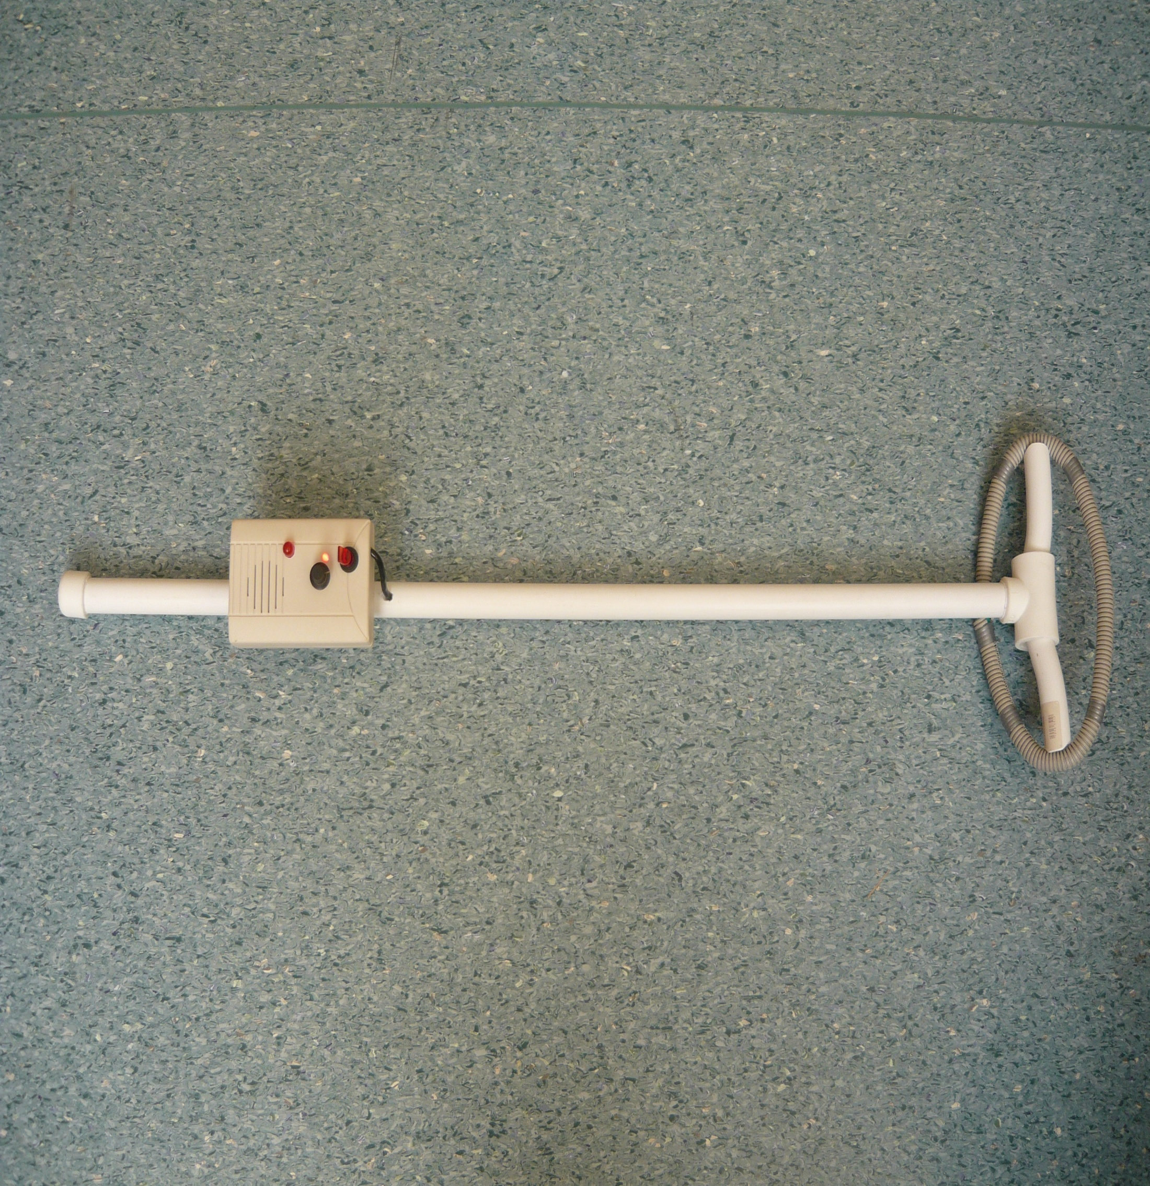
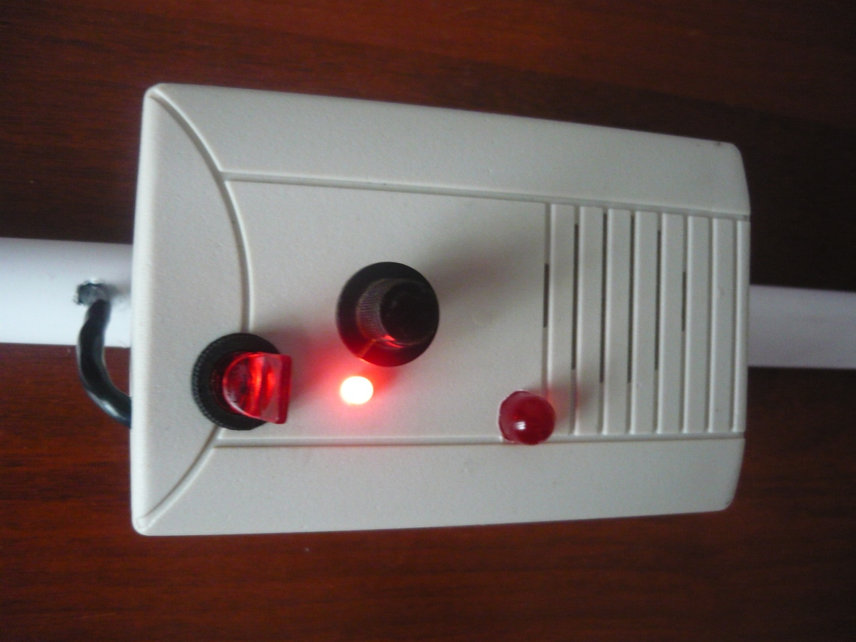
Металлоискатель «VOLK»
Баранов Всеволод Викторович
Вологодская область, город Сокол,
БОУ ВО «Вологодская кадетская школа-интернат имени Белозерского полка»,
8 «Б» класс
План исследования.
- Заинтересованность. Постановка задачи.
Мы с папой часто ведём разговоры о боях времён Великой Отечественной войны, о том, какой ценой далась Победа. Поражает число погибших людей – около 30 миллионов человек! До сей поры на полях сражений находят останки павших в боях солдат и офицеров. Многие молодёжные отряды ведут поиск без вести пропавших в годы войны солдат. При этом они используют различные типы металлоискателей. Металлоискатель необходим и в школе. При проведении ЕГЭ он помогает «ЧИСТО» провести экзамен, так как с его помощью можно проверить участников этого испытания на наличие электронных устройств. При заготовке леса в стволах деревьев могут остаться металлические предметы. И здесь на помощь придёт мой металлоискатель, благодаря ему можно сберечь дорогостоящие деревообрабатывающие станки. После первых презентаций металлоискателя, в нашу школу обратились представители СХПК «Племзавод Майский», Вологодского района, с просьбой предоставить прибор для диагностики на металлоносительство 1300 коров находящихся у них на содержании. Поэтому мне захотелось сделать такой прибор.

- Изучение публикаций, относящихся к данной тематике.
Для освоения теоретических основ исследуемых процессов необходимо изучить специальную литературу. Предстоит познакомиться с основами электромагнетизма и правовыми основами использования металлоискателей.

- Конструирование прибора
На данном этапе надо проявить фантазию, смекалку, умение работать с паяльником, дизайнерские способности. Создание такого прибора – очень кропотливая работа.
- Исследовательский процесс и анализ результатов.
Прежде всего, следует познакомиться с принципами работы металлоискателей. В журналах по радиоконструированию и в Интернете найти схему металлоискателя, оценить свои возможности, закупить необходимые радиодетали, изготовить печатную плату, собрать рабочую цепь. Необходимо настроить прибор и с его помощью провести поиск различных металлов.
- Оценка результатов экспериментов и выводы.
Прибор для обнаружения металлов можно создать в домашних условиях! С помощью такого прибора возможно проведение поисковых работ на местах боевых действий в годы войны, вести поиск скрытых металлических конструкций, использовать его при проведении ЕГЭ. Фермеры и предприниматели могут осуществлять контроль за своей продукцией. Прибор просто необходим при диагностике на металлоносительство крупного рогатого скота.
- Оформление проделанной работы.
Подготовка научного доклада, презентации проекта, анализ результатов исследования, поиск рынка сбыта, поиск коммерческих партнёров.

Металлоискатель «VOLK»
Баранов Всеволод Викторович
Вологодская область, город Сокол,
БОУ ВО «Вологодская кадетская школа-интернат имени Белозерского полка»,
8 «Б» класс
Научная статья.
Введение. Заинтересованность. Постановка задачи.
Мы с папой часто ведём разговоры о боях в годы Великой Отечественной войны, о том какой ценой далась Победа. Поражает число погибших людей – около 30 миллионов человек! До сей поры на полях сражений находят останки павших в боях солдат и офицеров. Многие молодёжные отряды ведут поиск без вести пропавших в годы войны солдат. При этом они используют различные типы металлоискателей. И я решил создать подобный прибор. Металлоискатель можно также использовать в военном деле, ремонтных работах, при обследовании на металлоносительство крупного рогатого скота и в учебных целях. Об этом я расскажу подробнее в других главах. Я решил сконструировать достаточно простой металлоискатель. Обычно металлоискатели стоят несколько тысяч рублей, а собранный мною - двести семьдесят семь рублей. Металлоискатель легко переносить и можно регулировать его чувствительность. Чувствительность у металлоискателя очень высокая. При испытаниях металлоискателя, у меня возник ряд вопросов: насколько далеко он может «видеть» металлический предмет и на какие металлы он реагирует?

Глава 1. Конструирование прибора.
  - Принципиальная схема металлоискателя.
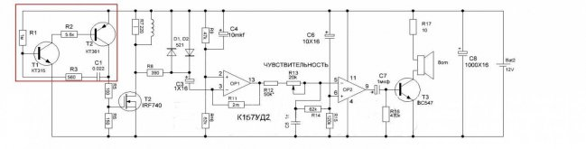
На картинке изображена принципиальная схема металлоискателя. Прибор состоит из двух основных узлов, передающего и приемного. Передающий узел состоит из генератора импульсов на транзисторах КТ315, КТ361 и мощного ключа на транзисторе IRF740. Приемный узел собран на микросхеме К157УД2. А так выглядит печатная плата металлоискателя.

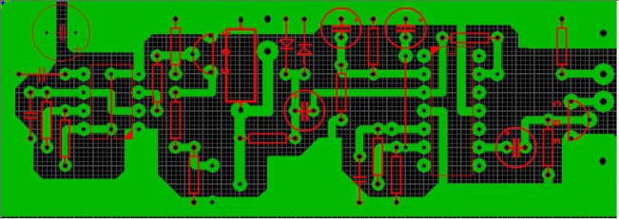
1.2. Процесс изготовления платы.
Плата изготовлена способом вытравливания. Для её создания требуется лист фольгированного текстолита. С помощью специальной компьютерной программы на листе бумаги распечатывается эта плата. Затем этот лист бумаги накладывается на металлическую сторону пластины и проглаживается утюгом. На фольге отпечатается изображение платы. После этого фольгированный текстолит следует положить в раствор хлористого железа. Через 40 минут на текстолите останется нанесённая дорожка. Теперь следует просверлить отверстия для крепления полупроводниковых приборов.
Комплект деталей:
Деталь | Маркировка | количество | Стоимость
транзистор | КТ315 | 1 | 2 руб.
транзистор | КТ361 | 1 | 2 руб.
транзистор | IRF740 | 1 | 26 руб.
транзистор | ВС547 | 1 | 2 руб.
микросхема | К157УД2 | 1 | 30 руб.
диод | КД521 | 2 | 1 руб.
резистор | МЛТ-0,125 | 14 | 28 руб.
резистор | МЛТ-0,5 | 1 | 3 руб.
переменный  резистор 20 кОм | СП-1 | 1 | 2 руб.
конденсатор электролитический | К50-35 | 4 | 10 руб.
конденсатор | NPO | 2 | 60 коп.
динамик | 4 Ом | 1 | 17 руб.
провод обмоточный | ПЭВ-0,5 | 1 | 50 руб.
текстолит | - | 1 | 5 руб.

Себестоимость прибора 277 рублей 60 копеек.

Особенности изготовления прибора.
Катушка намотана на оправке 190мм и содержит 25 витков провода ПЭВ 0.5. Для специальных металлоискателей, «умеющих» распознавать виды металлов, требуется две катушки скрепленных друг с другом. Причем одну катушку нужно обмотать не только проволокой, но и тончайшей фольгой, а вторую оставить просто с проволокой. Я решил, что для реализации моих задач достаточно одной. При изготовлении несущего каркаса я использовал пластиковые трубы и тройник для их соединения. Питание прибора осуществляется от батареи типа «КРОНА», 9 вольт. Запаса энергии батареи хватает на 3-4 месяца работы.
Глава 2. Использование металлоискателей.
В этой главе я расскажу о применении металлоискателей. Мой прибор также можно использовать в подобных ситуациях.
2.1. Применение металлоискателей.
В 20-е годы в США были разработаны приборы, обнаруживающие инструменты и готовые изделия, выносимые рабочими с заводов. Приборы назывались металлодетекторы. Металлодетекторами или "металлоискателями" заинтересовались военные. Во время второй мировой войны быстро развивалась техника обнаружения металлов, и было разработано специальное оборудование для поиска мин. После войны оно дёшево распродавалось в США, и многие люди быстро оценили возможности миноискателей при поиске зарытых сокровищ и золотых самородков. Послевоенные металлоискатели работали на вакуумных лампах, были громоздки и потребляли много энергии. Лишь в середине 60-х годов были созданы малогабаритные, стабильные и чувствительные приборы, которые могли различать металлы. С каждым годом расширяется область использования металлоискателей в самых различных сферах.
Для военных метоллоискатель – это, прежде всего, миноискатель. Здесь не требуется способность прибора различать металлы. До недавнего времени не требовалась и высокая чувствительность, однако с появлением пластиковых мин ситуация изменилась: в пластиковой или керамической мине осталась одна незаменимая металлическая деталь - маленькая пружина во взрывателе. Обнаружить ее способен только высокочувствительный прибор. В Российской армии пользуются миноискателем ИМП-1.
В охранных структурах и криминалистике металлоискатель применяется сейчас шире, чем где-либо. Любой человек сталкивался с подобными приборами при входе в аэропорт или на стадион. Прежде всего - это "ворота", при проходе через которые можно обнаружить даже незначительные металлические предметы. Бывает, в человеке после хирургической операции остается металлический объект (например, титановые стержни при переломах костей). Тогда на помощь секьюрити приходит небольшой металлоискатель для личного досмотра. Им без труда и с высокой точностью локализуется подозрительный предмет. Подобными приборами обязательно оснащены подразделения внутренних войск, охраняющие места лишения свободы.
Ни одно уважающее себя предприятие по производству пищевых продуктов, будь то кондитерская фабрика или колбасный цех, не обходится без металлоискателя. Попадание в продукты металлических посторонних предметов может повлечь судебное разбирательство, а в странах с развитыми структурами потребительского рынка попадание, скажем, гвоздя в колбасу - верный путь к банкротству мясоперерабатывающего комбината (придать такой факт огласке позаботятся его конкуренты) и судебной ответственности персонала.
Незаменимы металлоискатели в строительстве и в процессе ремонтных работ. Подумайте, как обойтись без этого прибора, если Вам нужно составить проект реконструкции старого здания, на которое отсутствуют чертежи расположения балок и других несущих конструкций; а если необходимо проследить, как проходит в земле трубопровод или электрический кабель (не перекапывать же все вокруг); или просто Вы хотите просверлить электрической дрелью отверстие в стене своего дома, то незнание расположения проводки может стоить Вам жизни. Спасти Вашу жизнь или избавить от ненужной работы поможет металлоискатель.
В процессе обработки древесины, особенно поступающей из пригородных лесов, в стволах попадаются гвозди и другие металлические предметы. Избежать поломки пилы или другого оборудования можно только, проверив древесину металлоискателем. Специальная рамка, установленная перед циркулярной пилой, автоматически остановит транспортер при обнаружении металла в древесине.
При сортировке мусора на мусороперерабатывающих предприятиях возникает необходимость избавить, например, макулатуру от металлических предметов. Хорошо, если предметы - железные, и их можно удалить магнитом. Обнаружить и удалить немагнитные металлические объекты можно только индукционным металлоискателем.
При добыче полезных ископаемых, особенно самородного золота, металлоискатель просто незаменим. Многие прииски в Америке, Австралии и других странах пережили второе рождение, когда при помощи металлоискателей производительность труда старателей увеличилась в десятки раз.
Археологу металлоискатель поможет определить наиболее перспективное место для детальных раскопок, даст возможность извлечь интересные находки там, где сплошные раскопки просто невозможны по разным причинам.
Бок о бок с археологами работают искатели кладов и сокровищ. Ни с чем нельзя сравнить радость открытия - будь то первая найденная старинная монета, потерянный столетия назад перстень, или клад древних украшений. Действительно, поиск сокровищ захватывает каждого, кто взял в руки металлоискатель. Именно при разработке оборудования для кладоискателей приборы достигли наибольшего совершенства в чувствительности и дискриминации (отсеивании нежелательных находок). Поиск потерянных людьми предметов, своего рода "домашняя археология", достиг больших размахов. Существуют клубы поисковиков, коллекционеров находок, например, пряжек от ремней или запонок. Издаются специальные журналы. За рубежом, работают десятки фирм, производящих оборудование для кладоискателей.
В соответствии с назначением и кругом решаемых задач металлоискатели подразделяются на:
- приборы для начинающих - дешевые приборы, ориентированные для поиска на пляжах и хорошо подходящие для приобретения начального опыта работы с металлоискателями; такие приборы обладают 1-2 органами управления, и имеет чаще всего 1 режим работы - динамическую дискриминацию;
- универсальные приборы - ориентированные на решение широкого круга задач - от развлечений на пляже до серьезного поиска "сокровищ". Для работы с такими приборами требуется некоторая подготовка; приборы имеют несколько режимов работы, среди которых обязательно есть статический режим точного обнаружения;
- компьютеризированные приборы - предназначенные для подготовленных пользователей, позволяют осуществлять детальный анализ скрытых объектов по размеру, металлу и глубине; их настройка осуществляется обычно с помощью небольшой клавиатуры и ЖКИ дисплея;
2.2. Аналоги металлоискателя
Металлоискатель ручной портативный AR934 – профессиональный металлоискатель, обнаруживает наличие предметов из металла (цветных, черных). Имеет высокую чувствительность при его использовании. Особенностью является его безопасность при проверке беременных женщин, людей, которые используют различные аппараты жизнеподдержания (кардиостимуляторы и так далее). Все это делает ручной портативный металлоискатель AR934 незаменимым помощником в своем уровне в отношении цена/качество на рынке производителей такого рода портативных устройств.
Обладает такими тех. характеристиками:
• Рабочая частота прибора: 82 кГц;
• Элементы питания: от батарейки 9В;
• Металлы, поддающиеся обнаружению: медь, алюминий, сталь, другие металлы;
• Для наушников оснащен аудио выходом;
• Оснащен виброиндикацией срабатывания – режим бесшумный;
• Чувствительность глубины обнаружения: металлическая скрепка – 2 см, монетка (1 копейка) – 6 см, пластина из алюминия (5х5х1 мм) – 14 см;
• Цена 4500 руб.

Внешний вид, созданного мною, металлоискателя «VOLK»
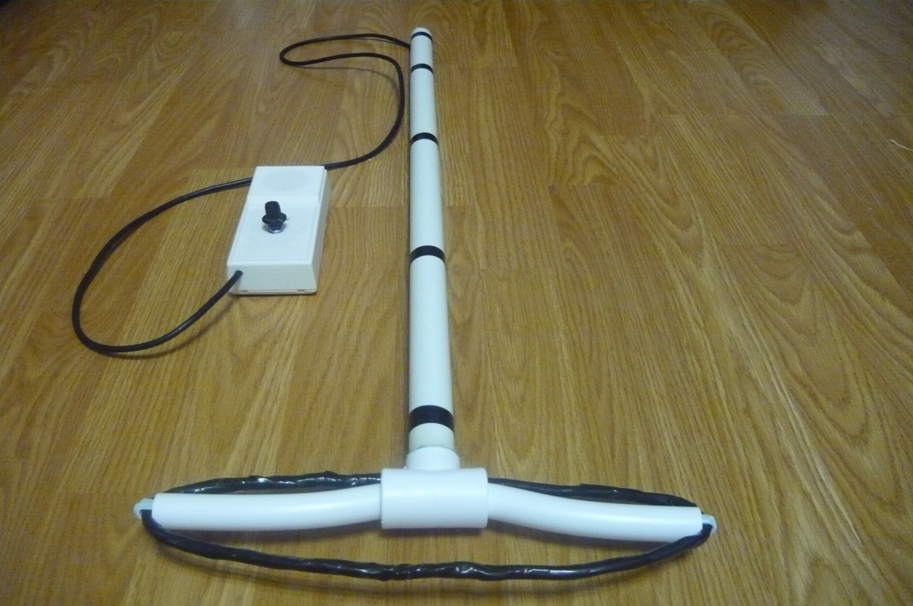
2.3. Правовые аспекты использования металлоискателей.
До конца 90-х годов прошлого века металлоискателями в России пользовались лишь единицы. Поэтому в те годы никто не думал о лицензировании металлоискателей или принятии закона об их запрете. Но с появлением сравнительно дешевых металлоискателей, число людей, занимающих приборным поиском, стало быстро расти. Кладоискательство из интеллектуального увлечения для избранных переросло в массовое хобби. Увлечение поисками с металлодетектором представляет для археологического наследия страны большую опасность. Федеральный закон Российской Федерации N 245-ФЗ «О внесении изменений в отдельные законодательные акты Российской Федерации в части пресечения незаконной деятельности в области археологии» был принят в июле 2013 года и получил название «Закон о металлоискателях». Теперь с учетом поправок принятых по новому закону об использовании металлоискателей кладоискателям может грозить:
- За уничтожение или повреждение памятников истории и культуры России — штраф до 5 млн. рублей, лишение свободы на срок до 5 лет.
- За поиск и изъятия археологических предметов, проводимые без специального разрешения, которые привели к повреждению или уничтожению культурного слоя — штраф до 1 миллиона рублей, лишение свободы на срок до 6 лет.
- За ведение археологических разведок или раскопок без разрешения – штраф до 300 тысяч рублей с конфискацией находок и используемого для поисков оборудования.
Таким образом, так называемый закон о металлоискателях, принятый в июле 2013 года, не запрещает любое использование металлоискателей и кладоискательство, как думают многие. Также не запрещена продажа металлоискателей, их перевозка. Под запрет попадает только использование металлоискателей с целью поиска археологических предметов, а также проведение археологической разведки и раскопок. В новом законе дано понятие культурного слоя, под которым понимается слой в земле или под водой, содержащий следы существования человека, время возникновения которых превышает сто лет, включающий археологические предметы. При этом любые поиски с металлоискателем приравниваются как минимум к археологической разведке, а если при вас будут найдены археологические предметы, тогда вы будете наказаны за повреждение культурного слоя. Следующий термин, который не дает покоя, это «археологические предметы». Под этим термином в законе понимаются движимые вещи, основным или одним из основных источников информации о которых независимо от обстоятельств их обнаружения являются археологические раскопки или находки, в том числе предметы, обнаруженные в результате таких раскопок или находок. Именно эти предметы запрещается искать и изымать без разрешения. Таким образом, использование таких формулировок делает возможным при желании практически любого человека, пользующегося металлоискателем, обвинить в совершении преступления. Возможно, что в суде удастся доказать, что умысла на поиски археологических предметов и археологическую разведку не было. Археологи считают, что по этому закону могут пострадать невиновные лица, поэтому они советуют отказаться от этого хобби, чтобы не стать жертвой нового закона.
Глава3. Заключение.
3.1. Анализ результатов исследования.
Я рад, что удалось сконструировать металлоискатель! Созданный мною прибор определяет практически все виды металлов. Это: железо, золото, медь, латунь, серебро, олово, алюминий и др. Но для определения, например, олова его надо перевести в режим более высокой чувствительности. С помощью данного прибора можно обнаружить железо на расстоянии 50 см; медь - 30см; латунь - 35 см; золото - 20 см. Данный прибор был использован в нашей школе при проведении пробного экзамена по физике в форме ЕГ. Вход в класс был возможен только после «просвечивания» металлодетектором.
По просьбе Рыжакова А.В., представителя СХПК «Племзавод Майский» Вологодского района, металлоискатель был предоставлен для обследования крупного рогатого скота на этом предприятии. В школу, на адрес директора пришло письмо:
Уважаемый, Андрей Андреевич, добрый день. Провели испытание модели металлодетектора Вашего воспитанника Баранова Севы в условиях производства. При помощи прибора проведена диагностика на металлоносительство 1300 коров в СХПК «Племзавод Майский», выявлено 71 больное животное. Прибор показал себя надёжным, лёгким в обращении, чувствительным, габариты прибора и размер провода оптимальны, на исследование коровы требуется в 2 раза меньше времени по сравнению с аналогом MD-05, заряда батарейки хватает надолго (2 дня работали, а ей хоть бы что). Можно для улучшения сделать небольшие доработки: спрятать часть провода (не весь) в трубку ручки, дополнительно поставить индикатор-лампочку. Постараюсь подготовить документ как Вы просили. С наилучшими пожеланиями А.В.
Альберт Рыжаков

На фото представлен момент обследования на металлоносительство коровы «ЛИПА». Корова оказалась здорова, металлических предметов в её желудочно-кишечном тракте не обнаружено!

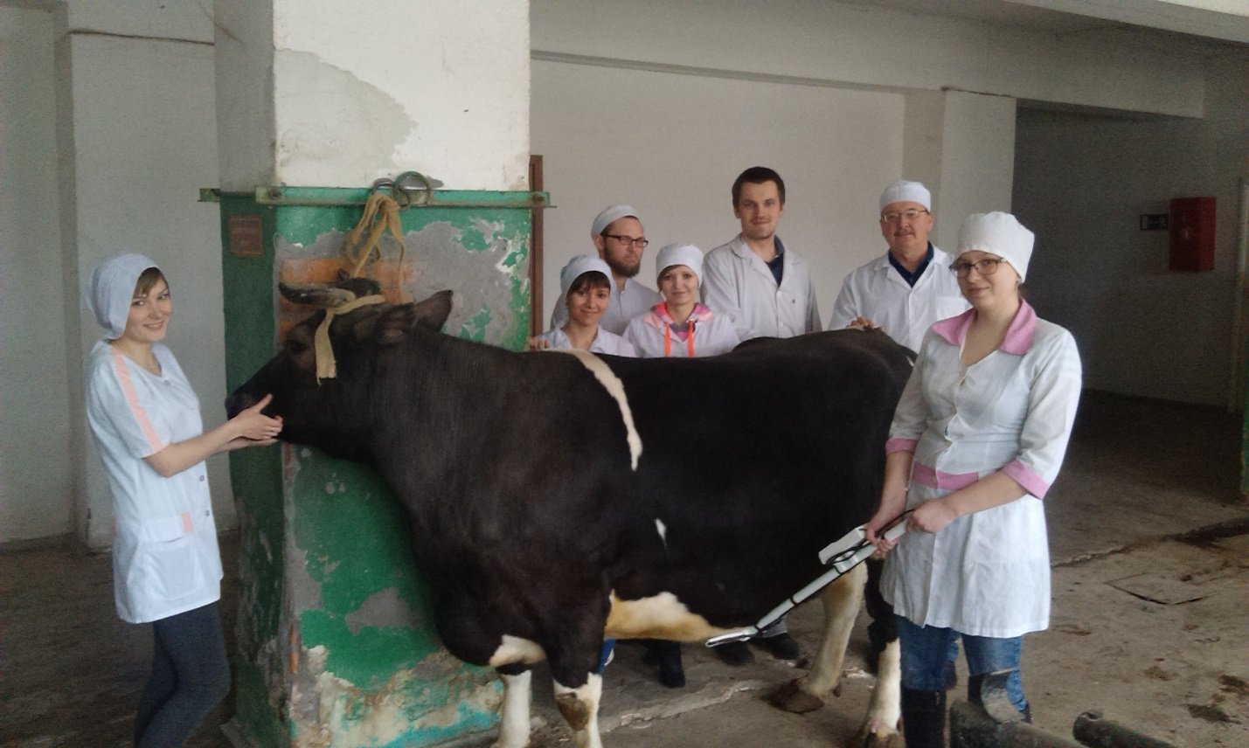
Согласно пожеланию работников «Племзавода Майский», при конструировании нового прибора я учёл их предложения. Провод в новом приборе располагается внутри ручки, при включении прибора загорается световой индикатор, кроме того при обнаружении металла вместе со звуковым сигналом мерцает светодиод.
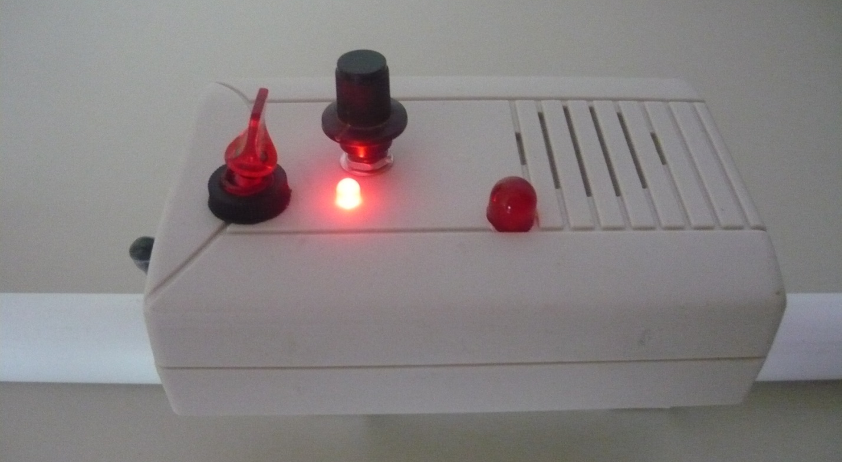
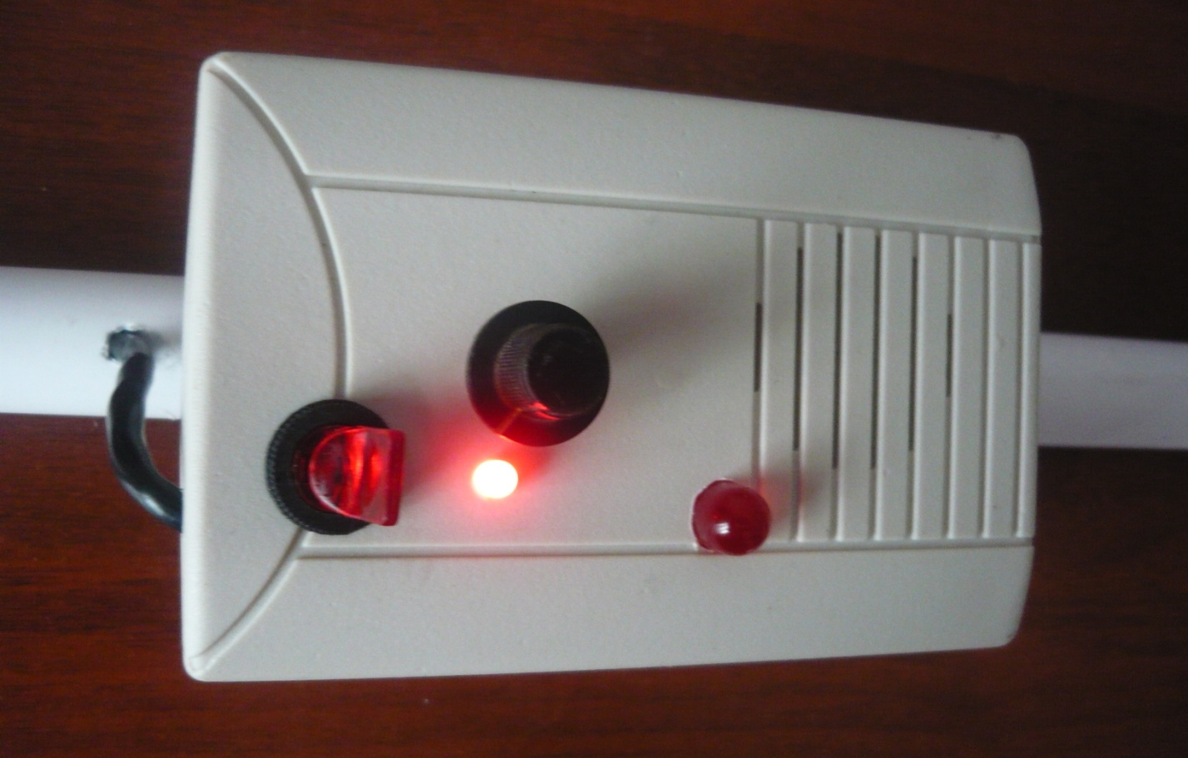
В перспективе планирую найти коммерческих партнёров для серийного выпуска моего прибора. Думаю, что в приобретении металлоискателя «VOLK» будут заинтересованы директора школ, предприниматели, занимающиеся переработкой леса, производством мясной и молочной продукции, ветеринарные службы сельхозпредприятий, поисковые отряды.
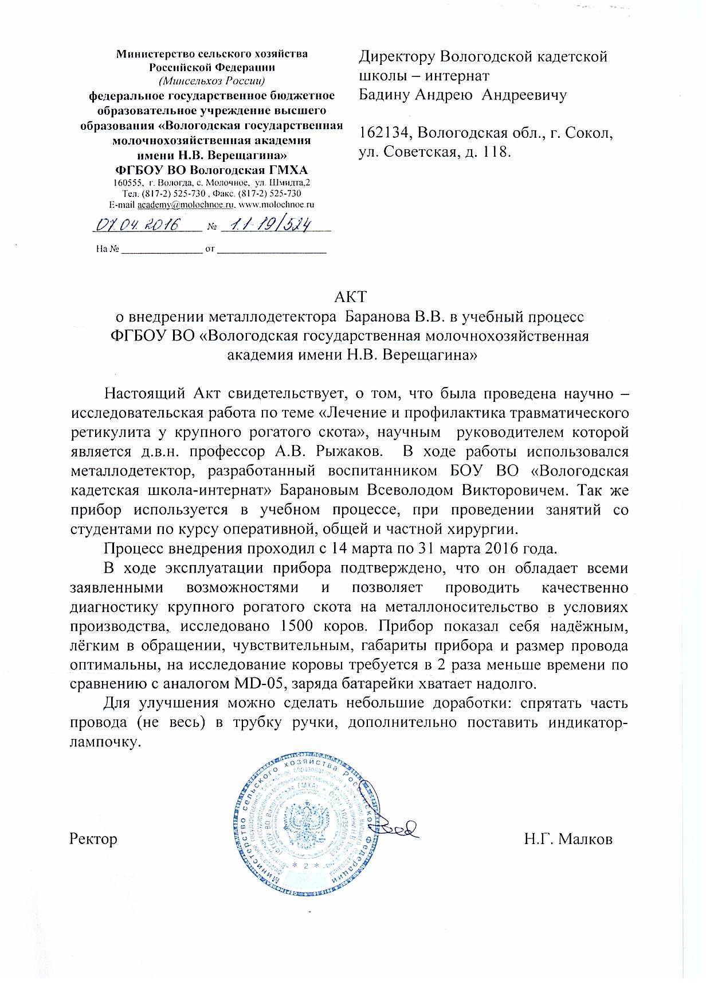

3.2. Литература.
- Мякишев Г.Я., Буховцев Б.Б. «Физика. 11 класс», учебник. Москва, «Просвещение», 2009 г.
- Тихомирова С.А., Яворский Б.М. «Физика. 11 класс», учебник. Москва, «Школьная пресса», 2000 г.
- Журнал "Военная археология", №6 2010 г, РМОО "ВПО ПАМЯТЬ - ПГ РЕЙД".
- Михалыч Н., «Добыча тамо, записки кладоискателя», «Группа ИскателИ», 2008 г.
- Осипов И.Н., Прудников А.В., «Юридические основы использования металлоискателей на территории России», Родонит, 2007 г.

